Comunicato stampa

“Sulla strada” di GRAFF.
Nasce Harley, la collezione di rubinetteria che rivoluziona l’ergonomia e l’estetica in bagno.

- Forte del suo background industriale e culturale, GRAFF è una delle realtà più all’avanguardia quando si fa riferimento all’innovazione.
Lo dimostra con il nuovo progetto Harley, una collezione di rubinetteria dalle linee modernamente “industrial”: artistica e contemporanea, che ricalca il mondo dell’automotive, in particolare quello delle due ruote.

Elegante reinterpretazione della forma industriale e meccanica del volante auto, la maniglia di Harley conferisce al prodotto la sua unicità, rendendolo eclettico e adattabile a contesti contemporanei e high-tech.”

- Lo studio di progettazione G+Design ha lavorato molto attentamente sui particolari dell’impugnatura per arrivare ad una soluzione bella, pratica e funzionale: la maniglia è volutamente zigrinata e la superficie è a rilievo per evitare che scivoli quando viene chiusa anche con le mani bagnate o insaponate. La forma ergonomica prevede la possibilità di inserire le dita all’interno della maniglia o di azionare i comandi impugnandoli dall’esterno.

La cartuccia progressiva, all’interno, permette di regolare sia la portata che la temperatura e di passare da acqua fredda ad acqua miscelata e ad acqua calda ruotando semplicemente la maniglia; in questo modo si evita lo spreco di acqua calda alla minima apertura del rubinetto.
La collezione Harley include versioni per lavabo, vasca e bidet a uno, due o tre fori; da incasso, da piano o da terra, anche nella variante con leva lineare, sempre zigrinata per un’impugnatura ergonomica. Per la vasca si si distingue, per la sua eleganza, il miscelatore centrostanza; per il lavabo le numerose soluzioni ad incasso. Anche per la doccia la collezione prevede diversi articoli ad incasso, inclusi quelli compatibili con i sistemi M-series e Unibox.
La collezione Harley è disponibile in tantissime pregiate finiture, incluso l’Onyx, una finitura PVD tanto attraente quanto resistente e durevole nel tempo.

GRAFF è la prima azienda al mondo ad aver adottato i più severi standard internazionali per eliminare dall'acqua erogata ogni minimo residuo di piombo.

#Graff #gunmetal #graffdesigns #ottonesvuotato #harley

Scheda tecnica Graff HARLEY
Design: G+Design Studio
Finiture: Cromo lucido, Gunmetal, Nickel spazzolato, Nickel lucido, Ottone naturale, Onyx, Bronzo oliva, Nero, Bianco, Oro Spazzolato e Oro lucido.
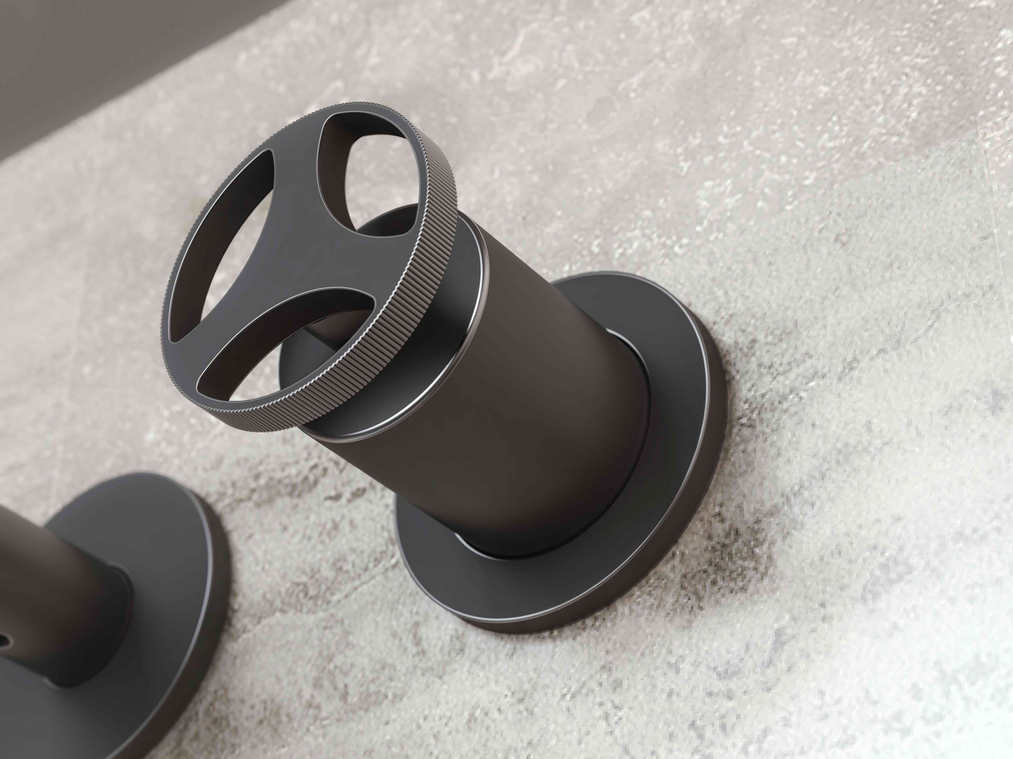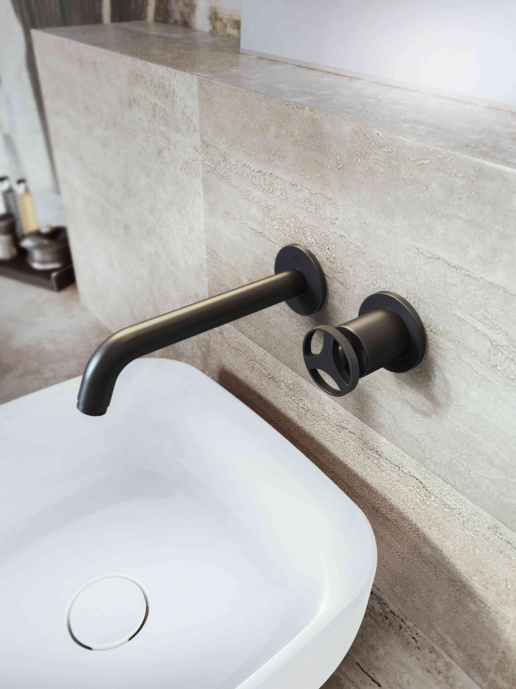

Harley, rubinetteria da muro, finitura gunmetal

Il Gunmetal è una nuova texture molto densa e piacevole al tatto. Il colore del Gunmetal, che diventa più tenue sugli spigoli, richiama il grigio metallico della canna di fucile con un look molto contemporaneo e industrial.
La finitura è frutto di un procedimento galvanico completato da un’applicazione industriale di cera.

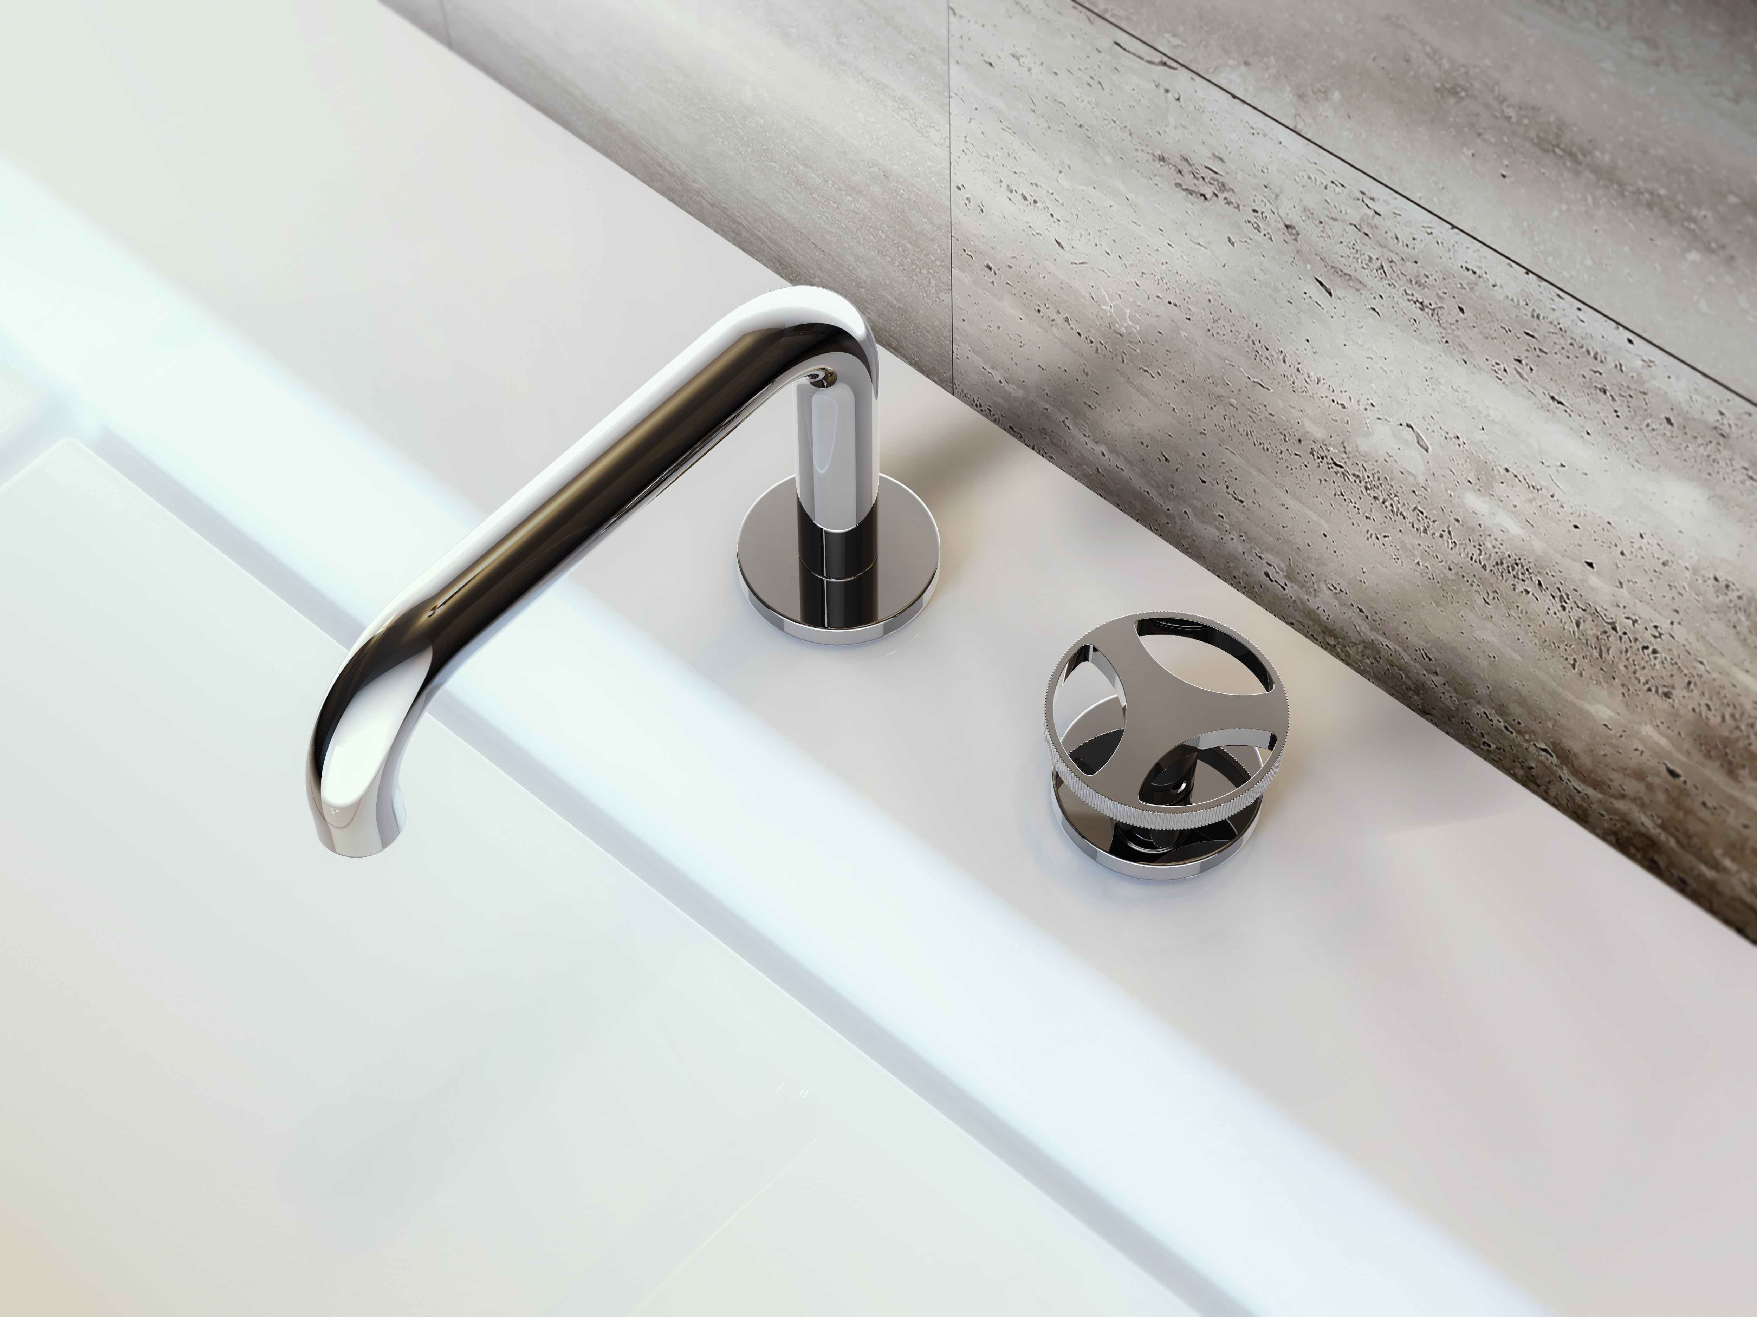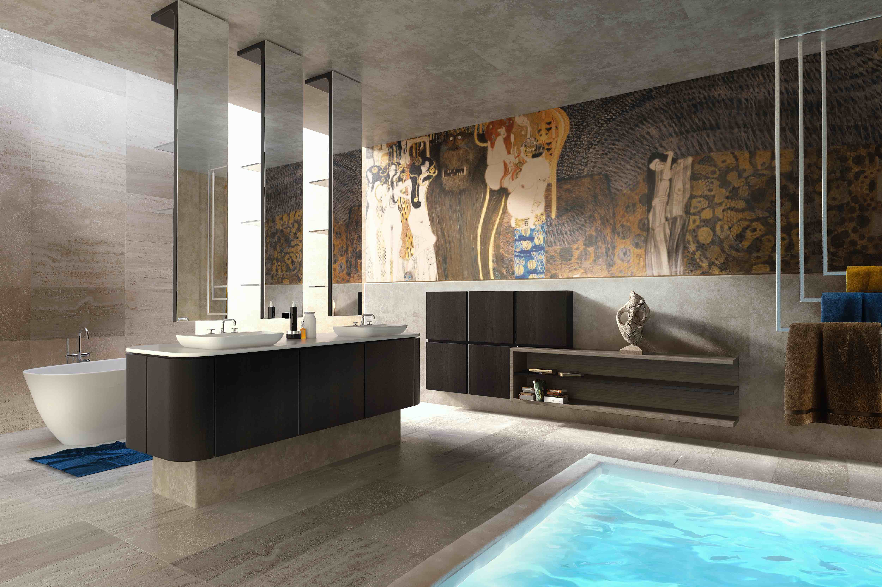
Harley rubinetteria cromato lucido da piano lavabo

GRAFF EUROPE
Via Aretina 159, 50136 Florence - ITALY
Tel: +39 055 9332115,
fax: +39 055 9332116
email: info@graff-designs.com
www.graff-designs.com

Per informazioni e immagini
in alta risoluzione
Ufficio Stampa:
tac comunic@zione milano|genova
tel +39 02 48517618 | 0185 351616
press@taconline.it | www.taconline.it

